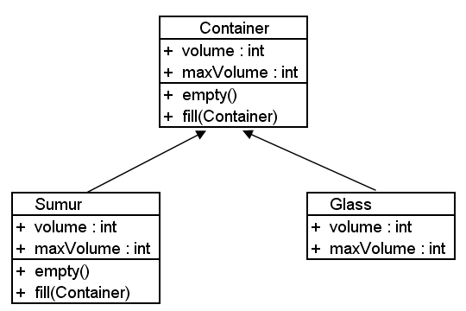
- Fungsi empty() pada container berfungsi untuk mengosongkan isi container.
- Fungsi fill() pada container berfungsi untuk mengisi container. Dengna input parameter adalah berupa object Container.
- Misal jika ada dua container:
Container A Container B
volume = 100 volume =0
maxVolume = 100 maxVolume =25
- maka jika ada perintah seperti berikut: B.fill(A); artinya adalah kita melakukan pengisian terhadap container B. sumber pengisian adalah berasal dari Container A.
- container B di isi hingga penuh atau hingga sumber telah kosong.
berdasarkan perintah B.fill(A); maka container B berisi 25 dan container A berisi 75.
- variable volume dan maxVolume pada Sumur berisi Interger.MaxInteger
- fungsi empty dan fill pada Sumur meng-Override fungsi empty dan fill pada Container.
- isi dari fungsi empty dan fill pada Sumur adalah kosong (tidak ada proses apapun).
Class TestContainer{
public static void main(String args[]){

Container sumber = new Sumur();
Container small = new Glass(0, 1);
Container med = new Glass(0, 5);
Container big = new Glass(0, 10);

//mengisi gelas big dengan 4 liter air
med.fill(sumber);
small.fill(med);
big.fill(med);
// gelas ukuran big terisi empat liter air

}
}

Tugas :
1. isi gelas med dengan 4 liter air
2. isi gelas big dengna 6 liter air

